El Reto: Encienden en diferente orden.
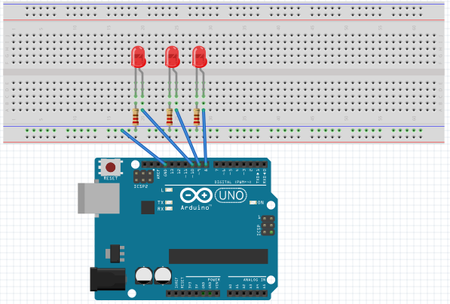

Con el mismo circuito de la Práctica 3

Modifica el programa aumentando bloques para que:
Enciendan el solamente 8 y 9, solo el 9 y 10 y luego enciendan solo 8 y10. Con dos segundos de estar encendidos cada vez y, por último, enciendan sin apagar primero solo el 8, espere un segundo, luego 8 y 9 espere un segundo y al final 8, 9 y 10, y espere el 5 segundos.

